Presseinformation

Lieferzeiten von sechs Tagen statt sechs Monaten

Kunden von Menzel Elektromotoren in Großbritannien freuen sich derzeit besonders über die schnelle Lieferfähigkeit des Mittelständlers. Anfang Juni erhielt Menzel innerhalb einer Woche zwei Aufträge für große Motoren. Wegen Motorausfällen war die Wasserversorgung von 30.000 Haushalten bedroht und stockte in einem Zementwerk die Produktion. Nach Lieferzeiten von nur sechs bzw. zehn Tagen konnten die Pumpe und die Zementmühle in der kürzest möglichen Zeit wieder in Betrieb gehen. Bei Stillstand können Kunden sich oft das Warten auf einen neu gefertigten Motor nicht leisten – Standardlieferzeiten in höheren Leistungsklassen beginnen bei sechs Monaten. Menzel hat sich als starker Partner in Ausnahmesituationen bewährt, der aus seinem großen, vielfältigen Lagerbestand an Motoren, Kühlaggregaten und weiterem Zubehör schnell passende Motorsysteme für verschiedenste Anwendungen mit hohen Leistungen konfiguriert, wie die beiden aktuelle Antriebe für britische Kunden. Der Pumpenmotor mit Käfigläufer hat eine Nennleistung von 1380 kW bei 3300 V. Der Schleifringläufermotor für eine Zementmühle liefert 2000 kW bei 11 kV. Speziell am Mühlenmotor sind die erhöhte Schutzklasse IP55 und ein geschlossenes Kühlsystem mit aufgebautem Luft-Luft-Wärmetauscher (Kühlart IC 611), optimal für staubige Umgebungen und große Temperaturschwankungen.
Große Industriemotoren ab Lager und mit kurzfristiger Adaptierung: https://www.menzel-motors.com/de/artikel/grosse-lv-mv-hv-motoren/

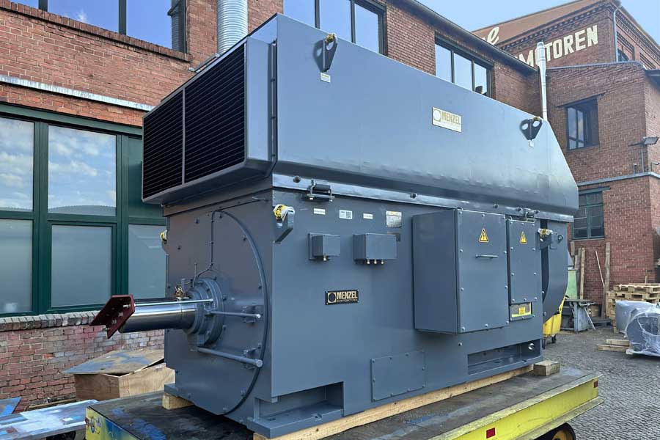
Bild: Menzels großes Lager und die modulare Bauweise für Motoren und Kühler erlaubt eine schnelle anwendungsspezifische Konfiguration von Motorsystemen für Industrieanwendungen (hier: 2000-kW-11-kV-Zementmühlenmotor)

Bilder: | cement_mill_motor_mebssl630-06-196 | Zeichen: | 1341
Dateiname: | 202307011_pm_gb-eillieferungen_de | Datum: | 04.07.2023
Über Menzel Elektromotoren
Die in Berlin ansässige Menzel Elektromotoren GmbH produziert und vertreibt seit 1927 Elektromaschinen. Das mittelständische Unternehmen ist auf die Lieferung größerer Elektromotoren inklusive Sonderausführungen innerhalb kürzester Zeit spezialisiert – das Produktspektrum beinhaltet Hoch- und Niederspannungsmotoren, Gleichstrommotoren, Transformatoren sowie Frequenzumrichter. Das Leistungsangebot umfasst die Motorenfertigung und die kurzfristige Anpassung lagervorrätiger Motoren an anwendungsspezifische Anforderungen. Um in jedem Fall eine schnelle Lieferung zum Kunden zu gewährleisten, unterhält das mittelständische Unternehmen einen überaus umfangreichen Lagerbestand, der mehr als 20.000 Motoren mit einem Leistungsbereich bis 15.000 kW umfasst. Zu einer hohen Zuverlässigkeit tragen qualifiziertes Engineering, erfahrene Mitarbeiter und moderne Bearbeitungs- und Prüfeinrichtungen bei. Menzel betreibt Niederlassungen in Großbritannien, Frankreich, Italien, Spanien und Schweden und kooperiert weltweit mit zahlreichen Partnern.
Aktuell errichtet Menzel in Hennigsdorf bei Berlin ein neues Motorenwerk. Der zukünftige Hauptsitz wird zu Anfang 2024 voll in Betrieb genommen.
Kontakt:  Menzel Elektromotoren GmbH  Mathis Menzel  Neues Ufer 19 – 25  10553 Berlin  Tel.: 030 / 349 922-0  E-Mail: info@menzel-motors.com  Internet: www.menzel-motors.com |  | gii die Presse-Agentur GmbH  Immanuelkirchstraße 12  10405 Berlin  Tel.: 030 / 538 965-0  E-Mail: info@gii.de  Internet: www.gii.de

